**４．新型コロナウイルスに関連した取り組み**

１）府民向けの取り組み

①新型コロナウイルスに関するこころのケア（電話、面談、訪問など）（2月～８月）

１．月別相談件数



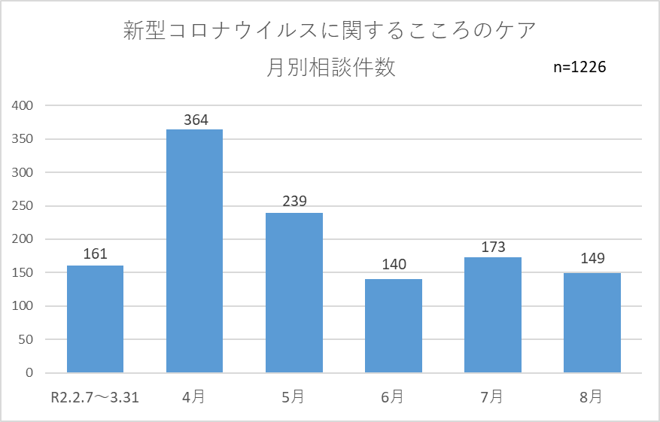

緊急事態宣言が発出されていた4月（364件）、5月（239件）の相談件数が多い。

〇主な相談内容

・コロナにならないか不安　　　　　　・コロナになっているのではないか不安

・人に移すのではないか不安　　　　　・検査が受けられないから不安

・外出が不安　　　　　　　　　　　　・外出ができずストレスがたまる

・コロナのせいでストレスがたまる　　・死にたくなる

・報道を見ると不安　　　　　　　　　・仕事がなく経済的に苦しい

・在宅勤務となり孤独感がある　　　　・仕事が休めずしんどい

・アルコールが増えた　　　　　　　　・ギャンブル（ネットのギャンブル、パチンコ等）が増えた

・家族関係がしんどくなった　　　　　・子どもがゲームばかりする

・家族の病気（うつ・認知症など）が心配　　など

２．男女別相談件数



　男性32％、女性64％となっており、女性は男性の2倍の件数であった。

３．年代別相談件数

　40代（249 , 20%）、50代（252 , 21%）が多い。